**石光第二课堂成绩单管理系统**

**社会实践项目**

学生使用手册

**2024年12月**

目录

1. 发布社会实践项目 3

1.1. 网页端 3

1.2. 小程序端 5

2. 社会实践项目报名 7

2.1. 网页端 7

2.2. 小程序端 9

3. 社会实践微日志 14

3.1. 网页端 14

3.2. 小程序端 14

4. 社会实践项目完结 16

# 发布社会实践项目

## 网页端

用户登录到网页端首页，点击首页右下方的社会实践项目按钮，进入社会实践项目发布表单页面。



社会实践选题包含赓续红色基因、助力绿色发展、探索科技赋能、传承优秀文化、践行民族团结、走进基层治理、助力乡村振兴、学生招生宣传大使活动、学生资助宣传大使活动。

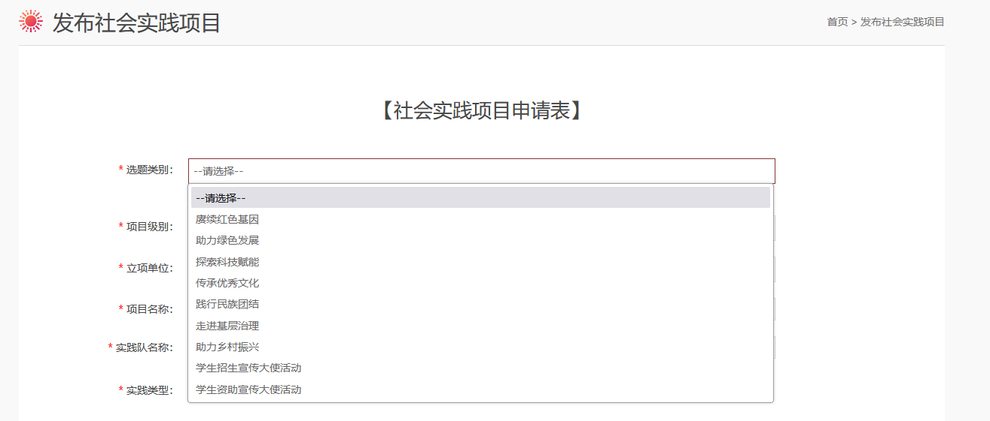

申请人按照实际情况填写申请表中的字段，提交审核。

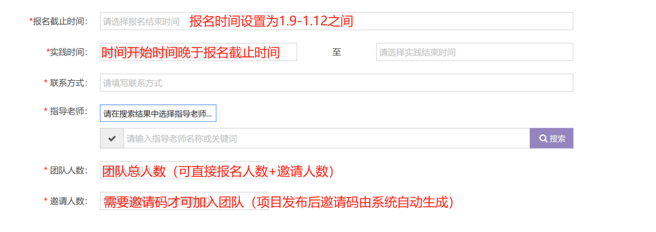

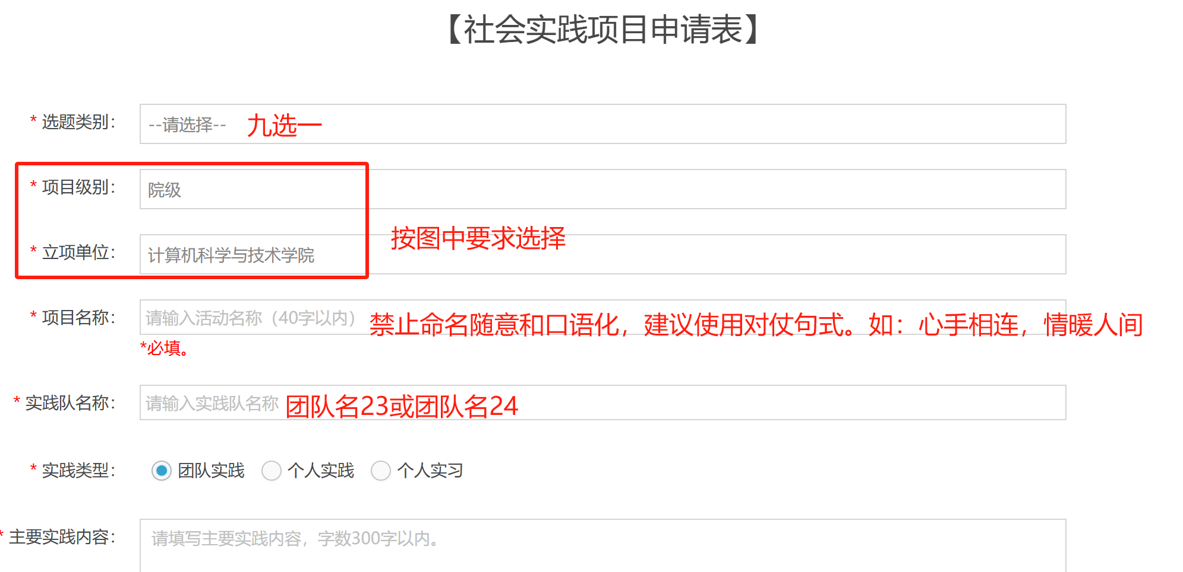

如选择“学生招生宣传大使活动”，须继续选择宣讲中学学校名称才可提交活动申请。

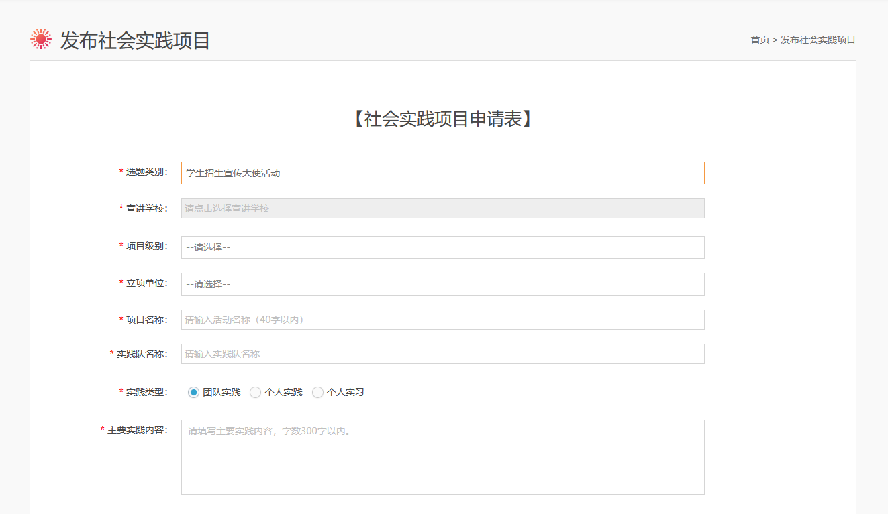

点击宣讲学校右侧的灰色条形区域会弹出学院搜索弹窗，支持按照学校所属省市地域信息检索，也可输入学校名称关键字进行搜索。

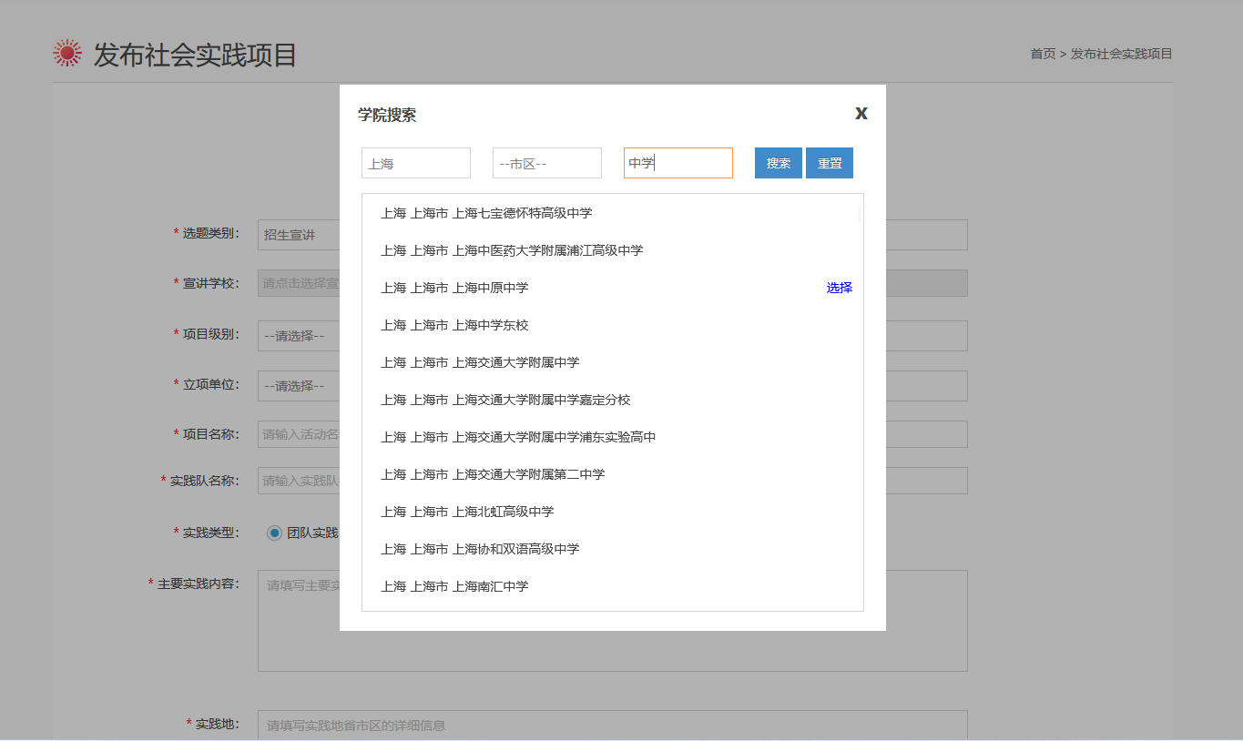

## 小程序端

登录小程序，进入“我的”页面，点击社会实践进入发布表单页面，按照实际情况填写申请表中的字段审核提交即可。选择“学生招生宣传大使活动”，须继续选择宣讲中学学校名称才可提交活动申请。

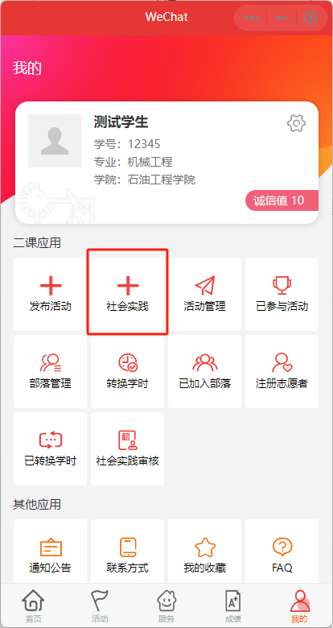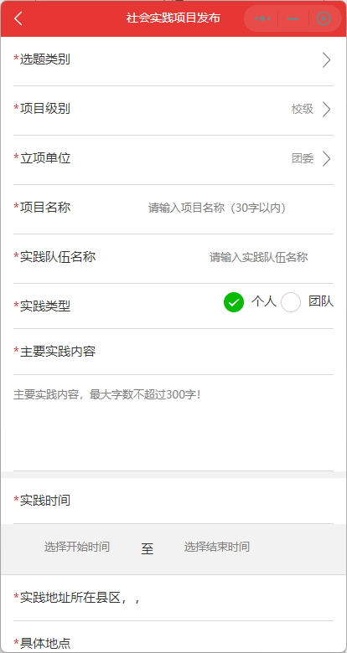

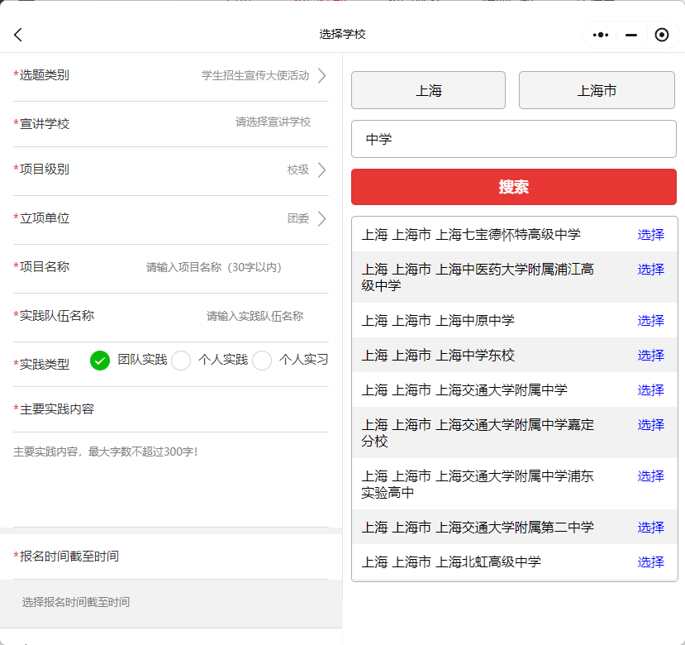

# 社会实践项目报名



## 网页端

团队类型的社会实践项目需要招募队员，发布成功后的社会实践项目会在校园活动列表页显示，用户可以通过社会实践类型筛选。选择“学生招生宣传大使活动”，可根据宣讲学校信息进行检索。

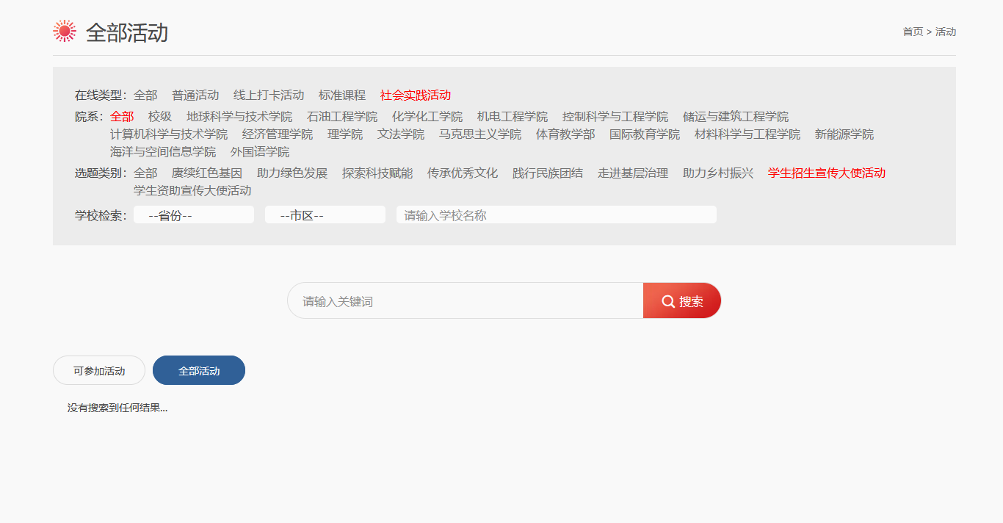

点击项目进入社会实践项目详情。

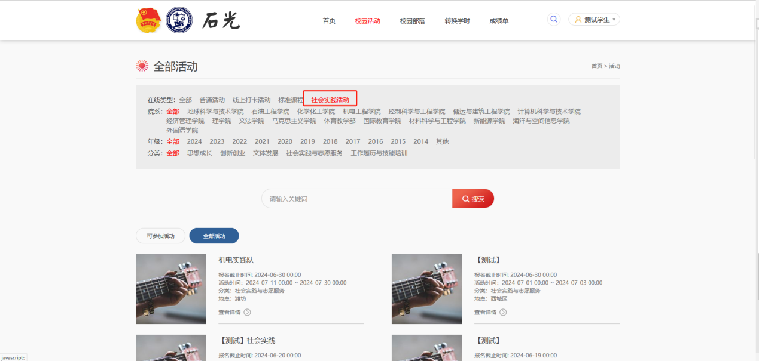

点击我要加入或者使用邀请码进行报名，需要填写申请理由，项目发布者审核通过后即可加入成功。

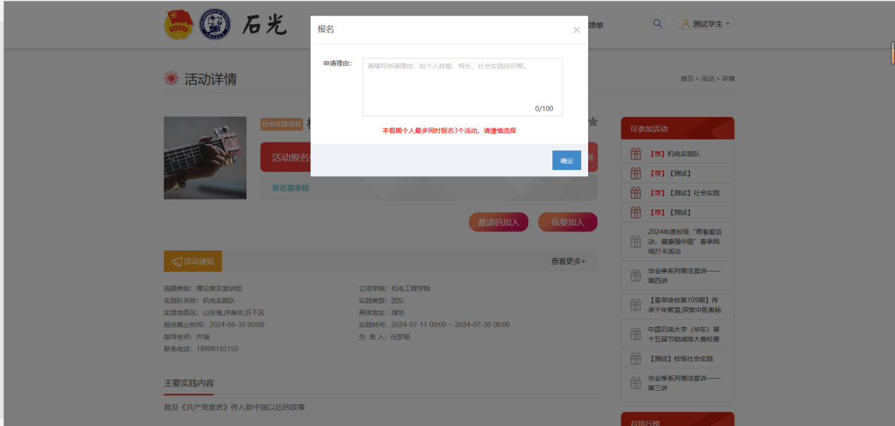

项目发布者需要对报名的用户依次进行审核，点击项目详情页面中的活动成员列表进入成员管理页面，审核通过的才能成为队员。

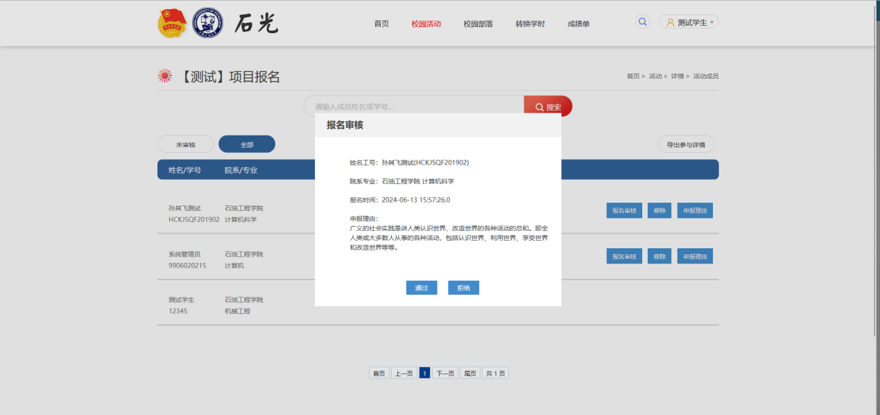

## 小程序端

用户在小程序端可在校园活动列表中查看社会实践项目，通过社会实践项目分类进行筛选。

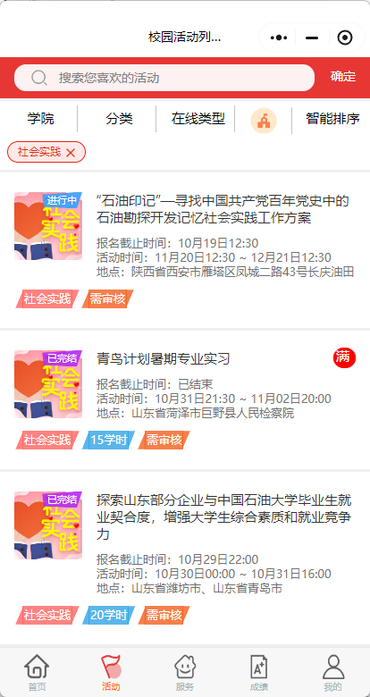

点击按钮可弹出宣讲学校搜索面板，用户可根据宣讲学校名称以及所在省市区县的地域信息进行搜索。

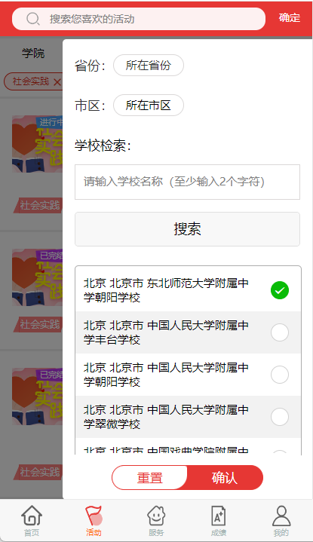

点击项目进入社会实践项目详情。

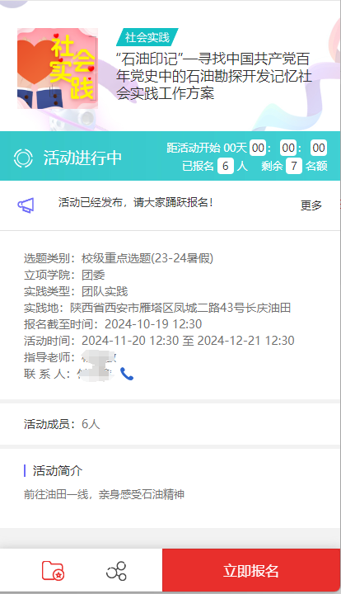

点击立即报名按钮进行报名，同样需要填写申请理由，项目发布者审核通过后即可加入成功。用户也可以通过邀请码报名。

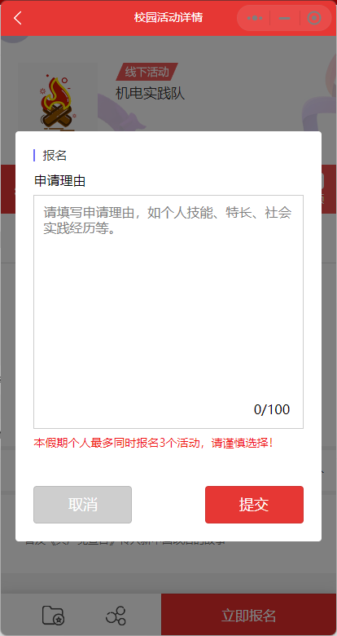

项目发布者在我的页面点击活动管理进入页面，选择项目下的审核按钮对报名人员进行审核。支持批量通过或拒绝。

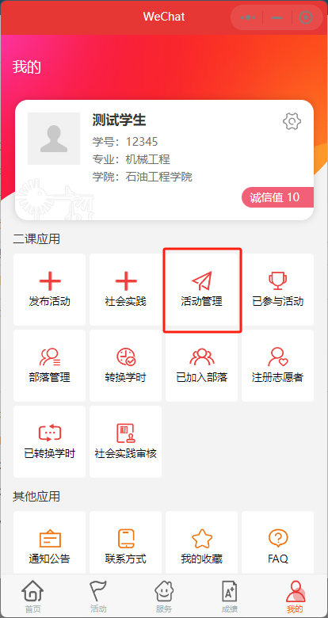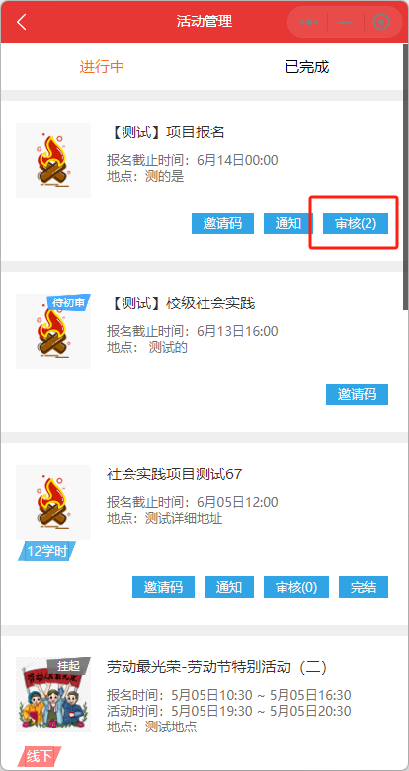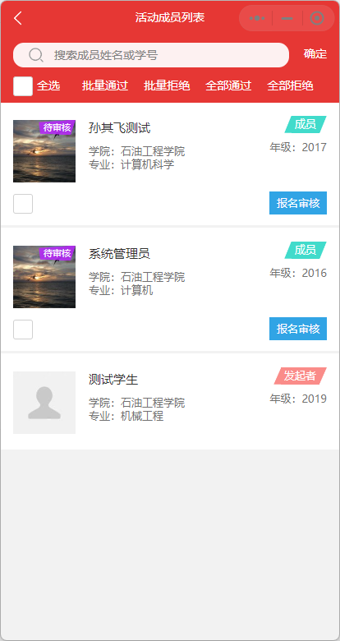

# 社会实践微日志

## 网页端

系统根据实践开始和结束时间自动生成微日志日历，项目发布者在社会实践项目开展过程中每天提交一次微日志。

点击项目详情中的微日志按钮，进入微日志编辑页面。

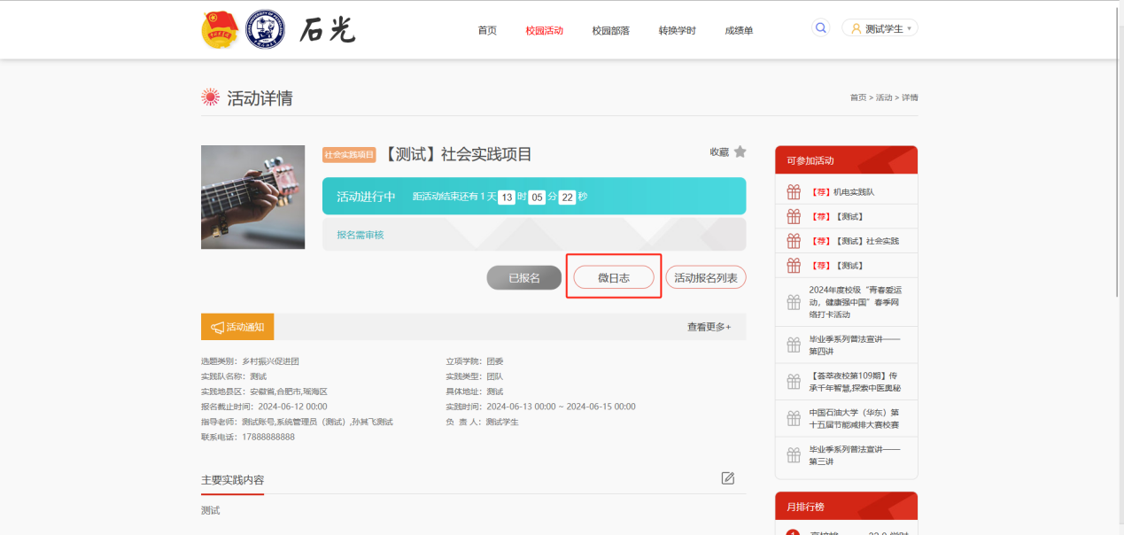

在微日志编辑页面只可以提交或修改当天的微日志，需填写至少300字的内容和最多三张图片。

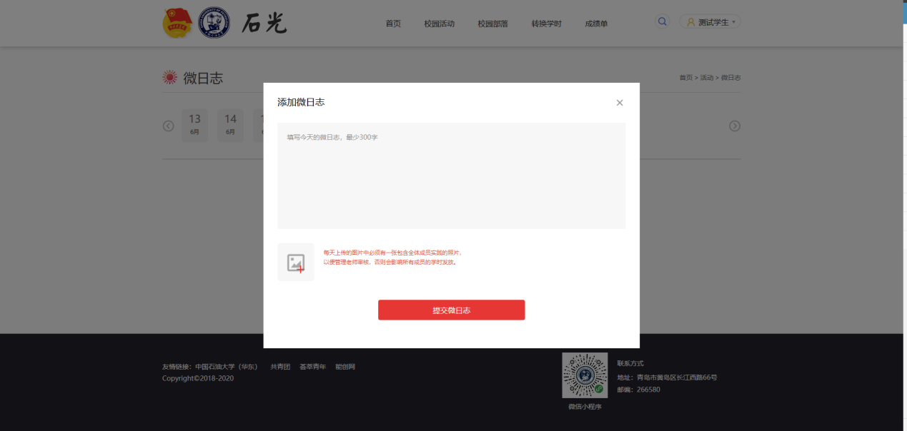

## 小程序端

点击项目详情中的进入微日志按钮，进入微日志编辑页面。

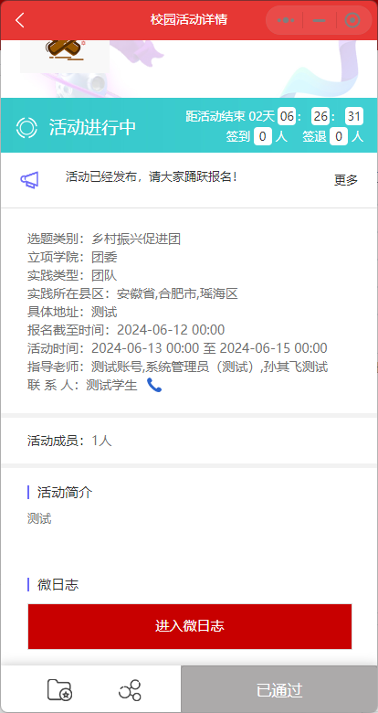

在微日志编辑页面可以提交或修改当天的微日志，需至少填写300字的内容和最多三张图片。

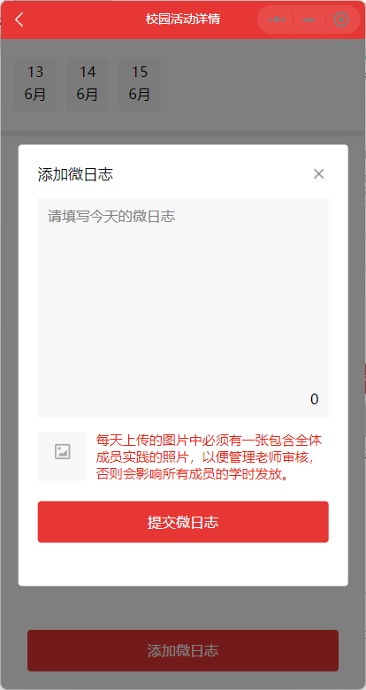

# 社会实践项目完结

社会实践结束后 在网页端项目详情页面提交完结申请，提交完结申请前需添加项目成果总结、实践报告和新闻媒体宣传情况统计。项目成果总结最多允许用户填写600字内容，项目实践报告需要上传50M以内的PDF文件。

完结通过后会统一发放本假期社会实践项目学时、学分。

